**Vision (Видение)**

## Оглавление

**Оглавление 0**

**Введение 1**

**Положение о концепции и границах 2**

**Глава 1 - Исходная информацию 3**

Глава 1.1 - Список источников информации 3

Глава 1.2 - Список сокращений, глоссарий 3

Глава 1.2 - Список заинтересованных сторон, их роли в системе, краткое описание 3

**Глава 2 - Описание бизнес требований 4**

Глава 2.1 - Проблемы, для решения которых создается или дорабатывается система 4

Глава 2.2 - Предусловия, окружение, ситуация 4

Глава 2.3 - Возможности, позволяющие решить проблемы с помощью нашей системы 4

Глава 2.4 - Бизнес-цель(-и) — основные цели, ради которых строится система 4

**Глава 3 - Описать границы проекта 5**

Глава 3.1 - Основные роли системы и их функции в системе. 5

**Заключение 6**

### 

## Введение

**Документ предназначен для** аналитика, заказчика, команды разработки и всех стейкхолдеров проекта.

Данный документ нужен для того чтобы ясно видеть картину сейчас и картину того что будет. Он покажет явные преимущества внедрения нашей системы. Без данного документа создавать проект очень рискованно, так как он помогает четко определить ориентиры и показать, а что для нас будет действительно законченным проектом, а что нет.

Данный документ поможет четко сформулировать бизнес требования, рамки и ограничения проекта а также показать бизнес-контекст системы.

**Цель системы** - предоставление возможности компании, которая основала стартап вести деятельность по доставке товаров из пункта А в пункт Б и достигнуть объема заказов 10000 в день или 2000 долларов в день за 6 месяцев.

Область применения данной системы - сфера доставки продуктов и товаров.

**Исполнитель**, который будет заниматься созданием системы - это основатели стартапа. Именно они возьмут на себя роли команды разработчиков и аналитиков.

## Положение о концепции и границах

“**Положение о концепции и границах** (vision and scope document) - собирает бизнес-требования в единый документ, который подготавливает основу для последующей разработки.”

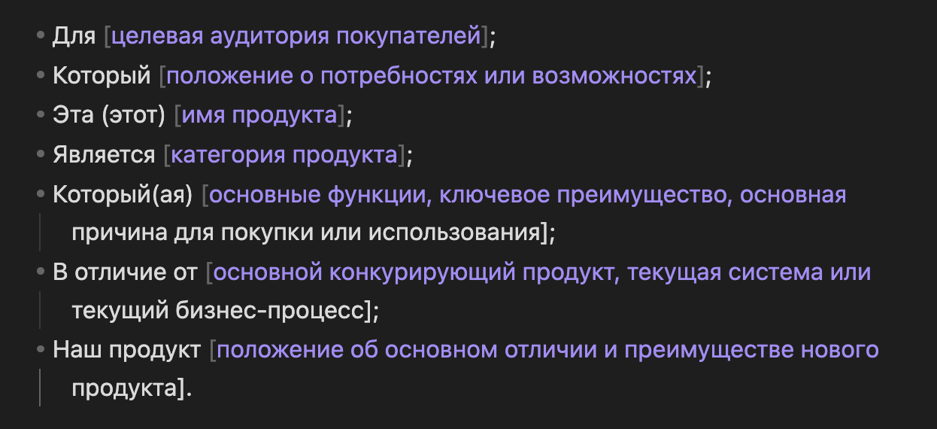

Рисунок 1 - шаблон для создания концепции о границах (Разработка требований к программному обеспечению - Карл Вигерс и Джой Битти, глава 5)

Данная система создается **для** магазинов и предприятий питания и индивидуальных клиентов, **которым** нужно быстро доставить или получить мелкие партии товаров, **данная** система Dream Delivery **является** информационной системой, **которая** обеспечит возможность быстрого получения товара индивидуальным клиентом или быстрой доставки товара до клиента. Система будет получать от заказчиков, через оператора информацию о том где находится товар и куда его надо доставить. Эта система экономит компании 75% затрат на операторов, так как им нужно только принимать заказы и в дальнейшем система сама предлагает курьерам взяться за заказ. Помимо этого система будет в себе хранить информацию о всех поступивших и обработанных заказах и автоматически передавать эту информацию в бухгалтерию. **В отличии** от действующих сейчас ручных способов обработки заявок и их распределения и оплат за заявки **наш продукт** будет в автоматическом режиме предлагать заказы курьерам, передавать в бухгалтерию сведения о всех поступивших и обработанных заказах и закрывать потребность для магазинов и предприятий питания и индивидуальных клиентов в быстрой доставке малогабаритных товаров из пункта А в пункт Б.

## Глава 1 - Исходная информация

### **Глава 1.1 - Список источников информации**

| № | ТИП | НАЗВАНИЕ | АВТОР | КОММЕНТАРИЙ |
| --- | --- | --- | --- | --- |
| 1 | Нормативно-правовые акты | Федеральный закон «О персональных данных» (ФЗ-152) | Правительство РФ | Регулирует защиту персональных данных (фамилия, телефон, мессенджеры) |
| 2 | Приказы, распоряжения | Внутренний приказ о переходе на онлайн-систему | Руководство сети барбершопов | Формализует процесс внедрения онлайн-записи, определяет ответственных и сроки |
| 3 | Сайты, статьи в СМИ, ролики | Как управлять записями в салоне красоты с помощью CRM | Сайт «1С» | Описывает кейсы внедрения онлайн-записи, результаты экономии времени, лучшие примеры опыта |
| 4 | Регламенты, инструкции | Инструкция по работе менеджера с расписанием и клиентами | Отдел методологии компании | Описывает порядок ввода расписаний, контроля актуальности и взаимодействия с клиентами |
| 5 | Интервью, опросы | Интервью с менеджером и двумя мастерами сети барбершопов | Внутренний опрос | Выясняются текущие проблемы, пожелания по контактам с клиентами и формированию расписания |
| 6 | Мировой опыт, лучшие практики, опыт конкурентов | Разбираемся с платформами обработки данных на примере барбершопа «Бородатый сисадмин» | Блог компании Selectel | Дает представление о платформах обработки данных |

### **Глава 1.2 - Список сокращений, глоссарий**

| **Термин** | **Трактовка** |
| --- | --- |
| Диспетчер | Сотрудник, координирующий работу курьеров и в случае необходимости перенаправляющий заказы |
| Заказ | Заявка клиента на определенные товары или готовые блюда, подлежащие доставке по указанному адресу |
| Место комплектации | Участок на складе, где принимаются поступившие товары, формируются заказы и передаются курьерам для отправки |
| Место доставки | Точный адрес, по которому курьеру необходимо привезти заказ согласно данным в приложении |
| Переназначение заказов | Операция, при которой задание передается от одного курьера другому или меняются определенные характеристики заказа |
| Поставщик | Любая компания, организация или физическое лицо, обеспечивающее клиентов товарами либо услугами |
| Оплата | Процесс передачи курьерам денежных сумм, рассчитанных бухгалтерией и отражаемых в системе, а также фиксируемых в личном кабинете |
| Права доступа | Комплект разрешений и ограничений, определяющих набор действий, доступных пользователю в системе |
| Курьер | Исполнитель, отвечающий за получение заказа из пункта выдачи и доставку его клиенту по указанному адресу |
| Администратор | Человек, ответственный за регистрацию новых курьеров и распределение среди них соответствующих прав |
| Онлайн-система доставки | Централизованная информационная система, которая собирает заказы от поставщиков, распределяет их между курьерами и отслеживает статус выполнения. |
| Мобильное приложение курьера | Программное обеспечение для смартфонов, которое позволяет курьерам просматривать доступные заказы, бронировать их, обновлять статус и взаимодействовать с системой. |
| Статус заказа | Текущее состояние заказа в процессе доставки: принят, назначен курьеру, забран у поставщика, в пути, доставлен, отменен и т.д. |
| Время доставки | Желаемый клиентом или согласованный интервал времени, в течение которого заказ должен быть доставлен по указанному адресу. |
| Точка выдачи | Место, где курьер забирает укомплектованный заказ у поставщика для последующей доставки клиенту. |
| Рабочее место оператора | Интерфейс системы, через который оператор вводит информацию о новых заказах, полученных от поставщиков, и контролирует процесс доставки. |
| Личный кабинет курьера | Персонализированный раздел мобильного приложения или веб-сайта, где курьер может видеть свою статистику доставок, рейтинг и заработанные суммы. |
| Интеграция с системой бухгалтерии | Автоматизированный обмен данными между онлайн-системой доставки и учетной системой бухгалтерии для расчетов с поставщиками и курьерами. |
| Рейтинг курьера | Оценка качества работы курьера на основе количества успешных доставок, отзывов клиентов и других показателей, влияющая на приоритет при распределении заказов. |
| Система уведомлений | Подсистема, которая автоматически рассылает оповещения участникам процесса доставки (клиентам, курьерам, диспетчеру) о важных событиях: новый заказ, назначение курьера, проблема с доставкой и т.д. |
| Трекинг доставки | Механизм отслеживания текущего местоположения курьера и статуса заказа в реальном времени. |
| Окно доставки | Определенный временной интервал, в течение которого заказ должен быть доставлен клиенту |
| Забронированный заказ | Заказ, который курьер выбрал из доступных и закрепил за собой в системе. После бронирования курьер отвечает за своевременную доставку этого заказа. |
| Система планирования | Автоматизированный модуль (или интегрированный сервис), который рассчитывает оптимальные маршруты движения курьера, учитывая расстояние, маршрутов загруженность дорог, время доставки и другие факторы. |
| История заказов | Журнал (реестр) выполненных и отмененных заказов, содержащий все подробности (дата, время, адрес доставки, ответственный курьер, статус и пр.). |

### **Глава 1.2 - Список заинтересованных сторон, их роли в системе, краткое описание**

| N п/п | Роль | О роле |
| --- | --- | --- |
| 1 | Ведущий | лидер проекта,контролирует ход ролевой игры,  отвечает на вопросы участников и координирует их действия |
| 2 | Делопроизводитель | делопроизводитель - это представитель компании, который следит за проведением беседы и конспектирует всю встречу. |
| 3 | Основатели стартапа | Это я, то есть мы. именно те люди которые напрямую материально заинтересованы в успешности создаваемого продукта. |
| 4 | Магазины и предприятия питания | поставщики,с которыми сотрудничает стартап для обеспечения продуктами питания и готовыми блюдами,которые заказывает клиент |
| 5 | Индивидуальные клиенты | люди которые узнали о нашем продукте и решили заказать у нашей компании доставку из пункта А в пункт Б. |
| 6 | Курьеры | это основные винтики системы, чьими руками товары будут доставлены от продавца, покупателю. |
| 7 | Диспетчер | это ответственная роль, которая контролирует курьеров и готовая решить любой спорный моменты с клиентом(арбитр воплоти). |
| 8 | Оператор | это сотрудник, который смело противостоит огромному количеству заявок и мужественно из разных источников добавляет их в систему. |
| 9 | Бухгалтерия | это специалист, который отвечает за отчетность компании перед налоговыми органами и за выплату заработной платы всем сотрудникам компании. |
| 10 | Администратор | сотрудник который назначает права доступа для всех пользователей системы. |
| 11 | Конкурент | это внешний участник рынка, который прямо или косвенно закрывает потребности клиента в перевозке груза из пункта А в пункт Б. |

## 

## Глава 2 - Описание бизнес требований

### **Глава 2.1 - Проблемы, для решения которых создается или дорабатывается система**

Основная проблема которую решает проектируемая система - отсутствие инструмента который бы аккумулировал в одном месте входящие заявки, финансовые отчеты и документацию.

Второстепенные проблемы:

• Неудобный процесс приёма заказов через оператора

• Нет четкого алгоритма действий в аварийных ситуациях

• Большой поток заявок, требующих оперативной передачи курьерам

• Случайное удаление всех заявок без возможности восстановления

• Трудности с передачей ежедневных отчетов в бухгалтерию

• Слишком много логинов и паролей для различных сервисов

• Риск потери доступа к данным при возможном уходе Google из РФ

• Полностью ручной ввод заявок в систему

• Ручное пробитие чеков

### **Глава 2.2 - Предусловия, окружение, ситуация**

**Предусловие** - В локдаун многие продуктовые магазины и предприятия питания резко увеличили объемы онлайн-продаж, и потому возросла потребность в быстрой доставке мелких партий товаров индивидуальным клиентам.

**Окружение -** магазины и предприятия питания передают заказы в единую систему. Курьеры, диспетчер, бухгалтерия и администратор взаимодействуют в ней для обработки, доставки и учёта заказов.

**Ситуация -** резкое увеличение онлайн-продаж вызвало потребность в быстрой и удобной доставке товаров. Стартап создаёт платформу, упрощающую приём и распределение заказов между курьерами.

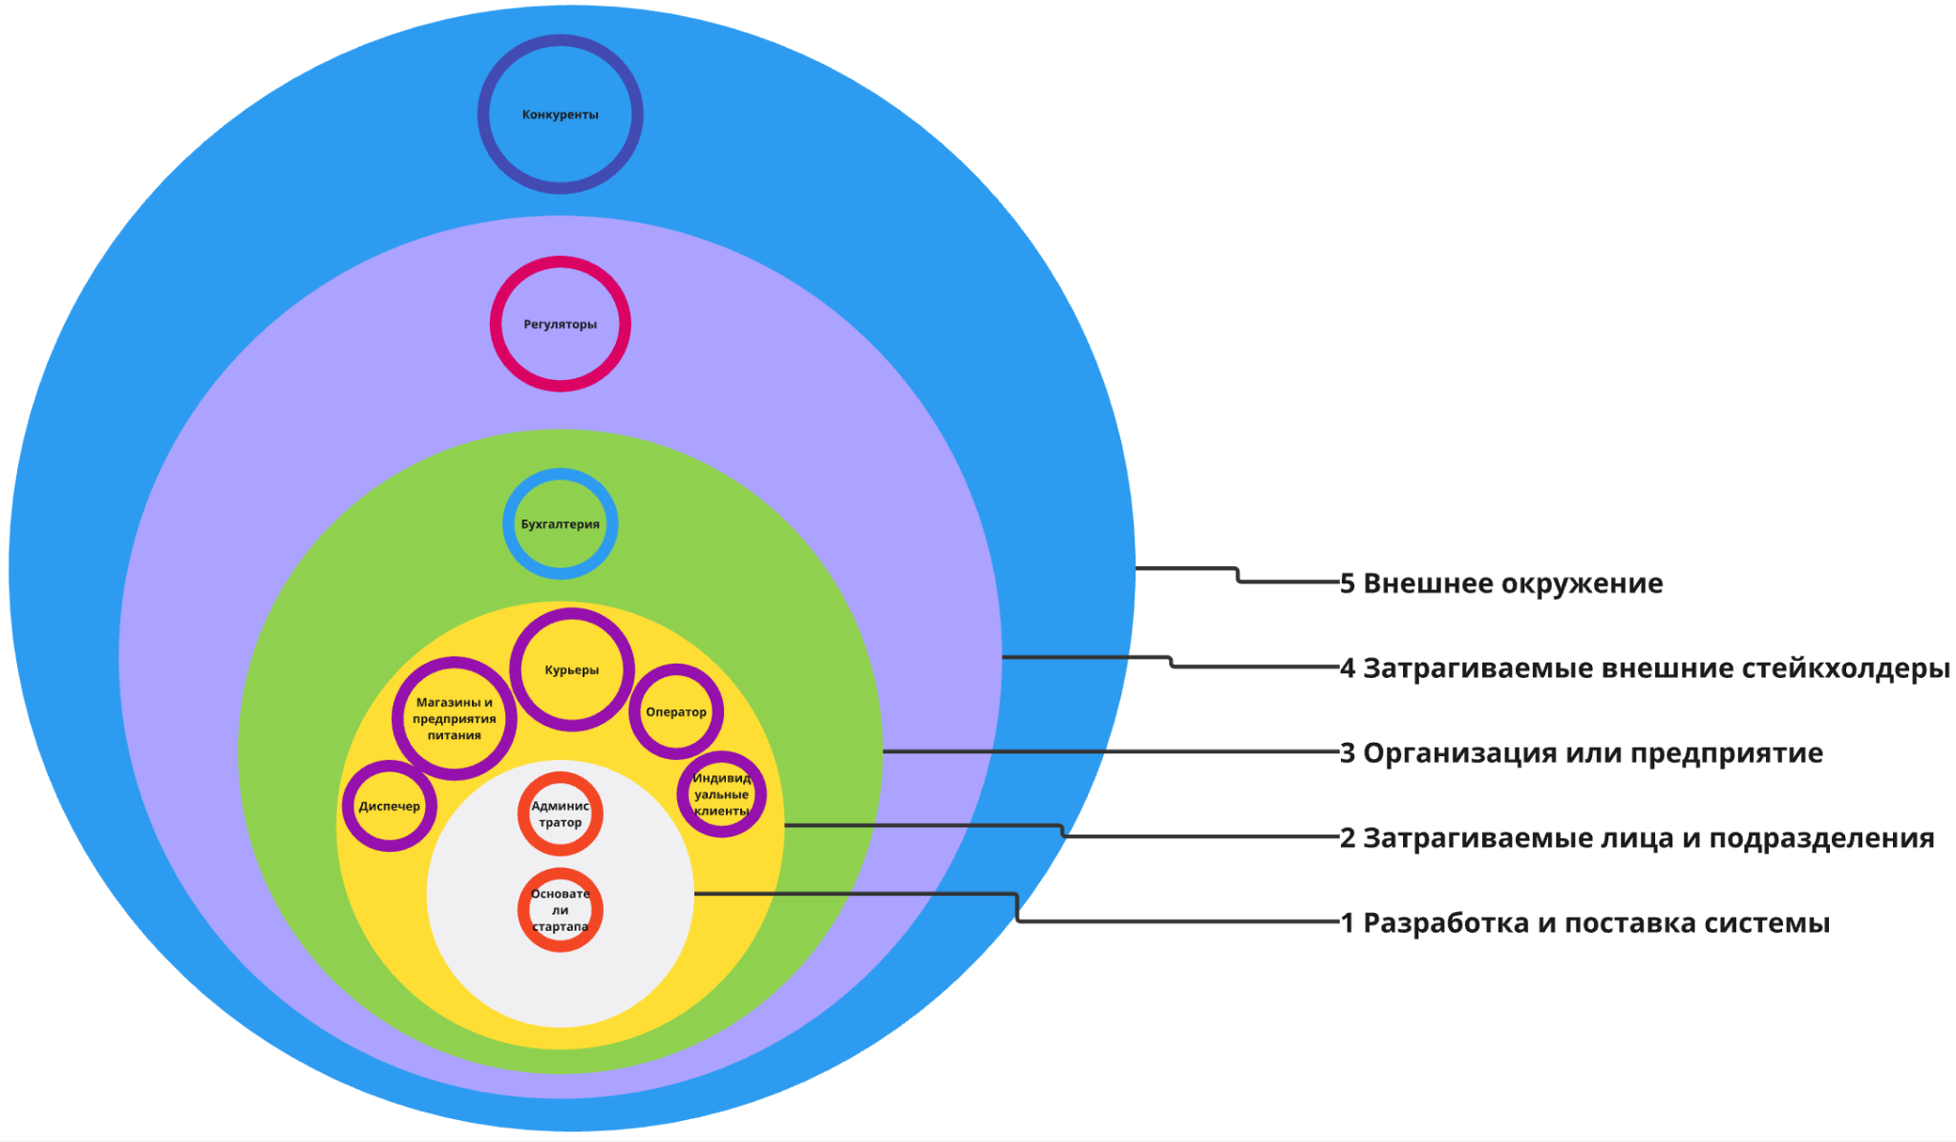

Рисунок 2 - Луковичная диаграмма которая показывает окружение системы

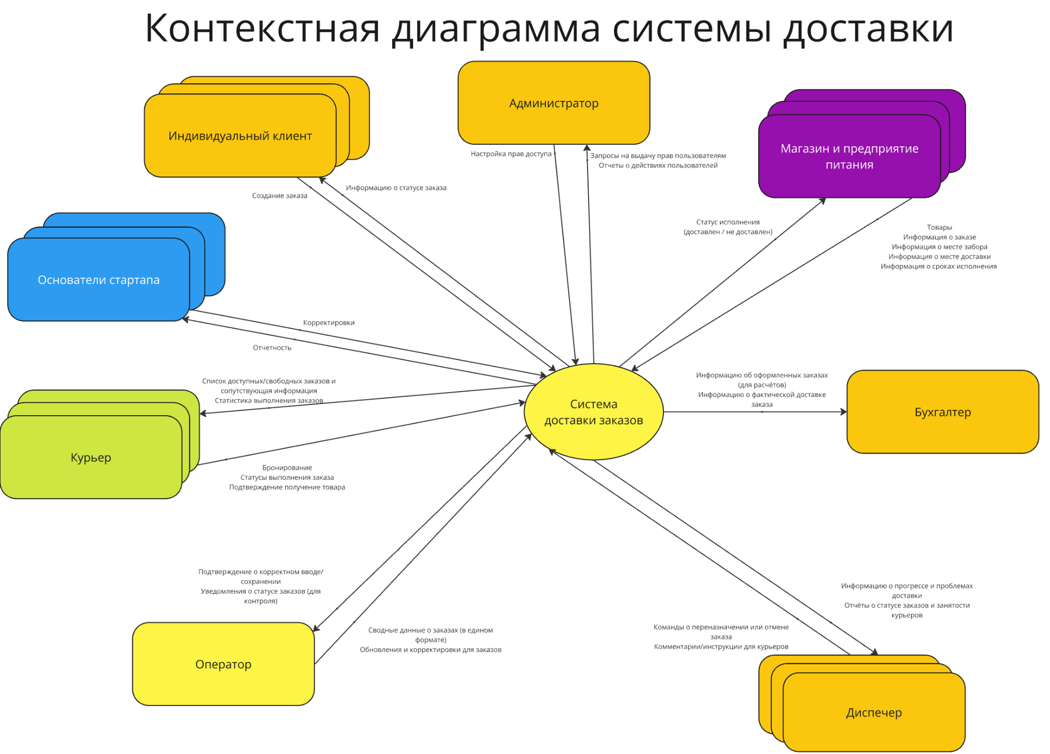

Рисунок 3 - Контекстная диаграмма, которая демонстрирует стейкхолдеров взаимодействующих с системой

### **Глава 2.3 - Возможности, позволяющие решить проблемы с помощью нашей системы**

Наша система централизует приём и распределение заказов, упрощая взаимодействие между всеми участниками.

Она предоставляет мобильное приложение для курьеров, позволяя оперативно брать заказы и отражать статус доставки.

Также система обеспечивает передачу и учёт данных для бухгалтерии и администратора, сводя к минимуму ручные операции.

### **Глава 2.4 - Бизнес-цель(-и) — основные цели, ради которых строится система**

**Цель системы** - предоставление возможности компании, которая основала стартап вести деятельность по доставке товаров из пункта А в пункт Б и достигнуть объема заказов 10000 в день или 2000 долларов в день за 6 месяцев.

Основная задача — сократить время и затраты на доставку, чтобы повысить конкурентоспособность и прибыльность предприятий.

Система должна увеличить пропускную способность и оптимизировать логистику для магазинов и курьеров. Также ставится цель создать гибкий сервис, способный масштабироваться и адаптироваться к изменяющимся рыночным условиям.

### 

## Глава 3 - Описать границы проекта

Что входит в границы проекта:

• Приём заказов от магазинов и предприятий питания (через оператора или другими способами ввода).

• Хранение и обработка данных о заказах в едином формате.

• Предоставление курьерам мобильного приложения для оперативного выбора и выполнения заказов.

• Отслеживание статусов заказов .

• Взаимодействие диспетчера с курьерами для мониторинга и переназначения заказов.

• Отправка необходимых данных по заказам, оплатам и начислениям в бухгалтерию.

• Управление правами доступа и регистрация пользователей через администратора системы.

### **Глава 3.1 - Основные роли системы и их функции в системе.**

| N | Роль | Функции в системе |
| --- | --- | --- |
| 1 | Основатели стартапа | определяют стратегию развития, контролируют проект и принимают ключевые решения. |
| 2 | Магазины и предприятия питания | передают данные о заказах, получают статусы и ведут расчеты за доставку. |
| 3 | Индивидуальные клиенты | оформляют заказы, получают уведомления о статусе и оплачивают доставку. |
| 4 | Курьеры | просматривают список доступных заказов, резервируют их и отражают статусы доставки через мобильное приложение. |
| 5 | Диспетчер | контролирует процесс доставки, распределяет заказы и при необходимости переназначает их курьерам. |
| 6 | Оператор | вносит поступающие заказы в систему, обрабатывает корректировки и поддерживает связь с диспетчером. |
| 7 | Бухгалтерия | получает данные о заказах и доставках, рассчитывает выплаты курьерам и формирует отчёты для поставщиков. |
| 8 | Администратор | регистрирует пользователей, назначает права доступа и управляет настройками системы. |
| 9 | Конкурент | не имеет прямого доступа к системе, но существует на рынке с похожим сервисом доставки. |

### **Заключение**

Таким образом, система Dream Delivery призвана оптимизировать процесс доставки товаров из пункта А в пункт Б, обеспечивая удобную работу для курьеров, операторов и бухгалтерии, а также прозрачность и автоматизацию для магазинов, предприятий питания и клиентов.

Благодаря описанию бизнес-контекста и целей системы, данный документ служит надежной основой для её разработки и внедрения, помогая снизить риски и ясно определить желаемые результаты.

Реализовав указанные функции и интеграции, стартап сможет достичь поставленных бизнес-целей в требуемые сроки и обеспечить масштабируемость проекта для дальнейшего роста.